Resolución del Pleno del Instituto de Transparencia, Acceso a la Información Pública y Protección de Datos Personales del Estado de México y Municipios, con domicilio en Metepec, Estado de México, de fecha once de mayo de dos mil veintidós.
VISTO el expediente formado con motivo del Recurso de Revisión 01572/INFOEM/IP/RR/2022, promovido por un particular de manera anónima a quien en lo sucesivo se le denominará EL RECURRENTE, en contra de la respuesta emitida por el Ayuntamiento de Metepec, a quien en lo sucesivo se le denominará EL SUJETO OBLIGADO, se procede a dictar la presente resolución con base en lo siguiente:
ANTECEDENTES:
I. De la Solicitud de Información:
En fecha tres de febrero de dos mil veintidós, EL RECURRENTE presentó a través del Sistema de Acceso a la Información Mexiquense, que en lo subsecuente se denominará EL SAIMEX, ante EL SUJETO OBLIGADO, la solicitud de acceso a la Información Pública a la que se le asignó el número 01768/METEPEC/IP/2022, mediante la cual requirió, lo siguiente:
“Actividades que desarrolla Alma Lorenzo Campos en la Dirección de Desarrollo Social, así como el oficio donde el Director le indica sus funciones y atribuciones, asimismo copia de sus recibos de nómina del periodo de agosto del 2021 hasta el 31 de enero del 2022.” (Sic)
Modalidad de entrega: vía SAIMEX

II. Turno de requerimiento del Sujeto Obligado
De las constancias que obran en el expediente electrónico del SAIMEX, se advierte que el Titular de la Unidad de Transparencia turnó mediante requerimiento del contenido de la solicitud de información a los servidores públicos habilitados que estimó competentes, a efecto de que realizaran la búsqueda y localización de la información solicitada. En cumplimiento al artículo 162 de la Ley de Transparencia y Acceso a la Información Pública del Estado de México y Municipios, tal y como se aprecia en la captura de pantalla que se inserta a continuación:
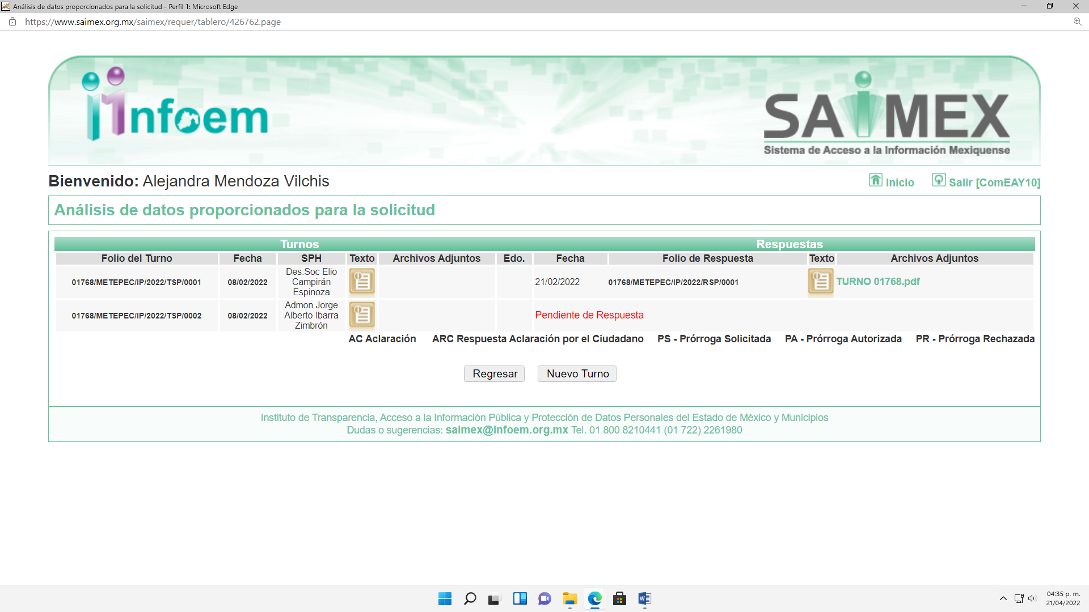
III. Respuesta del Sujeto Obligado:
Del expediente electrónico conformado en el SAIMEX, del Recurso de Revisión materia del presente estudio, se advierte que en fecha veintidós de febrero de dos mil veintidós, EL SUJETO OBLIGADO dio respuesta en los términos siguientes:
“C. SOLICITANTE P R E S E N T E. En respuesta a la solicitud número 01768/METEPEC/IP/2022, recibida por medio del Sistema de Acceso a la Información Mexiquense (SAIMEX). Al respecto, le informo que esta Unidad de Transparencia turnó la solicitud antes mencionada a los Servidores Públicos Habilitados que de conformidad con las funciones y atribuciones conferidas en términos de la Ley Orgánica Municipal del Estado de México y demás disposiciones legales aplicables les corresponde la generación, recopilación, administración, manejo, procesamiento, archivo y conservación de la información, y habiendo realizado una búsqueda exhaustiva de ésta, se anexa la respuesta del Servidor Público habilitado. Lo anterior con fundamento en lo establecido por los artículos 12, 18, 19, 53 fracción VI, 160 y 162 de la Ley de Transparencia y Acceso a la Información Pública del Estado de México. Sin más por el momento, me despido de usted, reiterando estar a sus órdenes. ATENTAMENTE Lic. Gerardo Arturo Ozuna Martínez Titular de la Unidad de Transparencia” (Sic)
De manera adjunta a su respuesta, hizo entrega del archivo electrónico denominado “TURNO 01768.pdf”, cuyo contenido es el oficio DDS/0347/2022, de fecha dieciocho de febrero de dos mil veintidós, signado por el Director de Desarrollo Social, mediante el cual indicó que derivado de una búsqueda exhaustiva en sus archivos hacía de conocimiento que la persona referida en la solicitud de información no se encontraba adscrita a esa Dirección por lo que no era posible proporcionarle información al respecto.
IV. Del Recurso de Revisión.
En fecha veintitrés de febrero de dos mil veintidós, el particular presentó ante este Instituto el Recurso de Revisión materia del presente estudio, a través del SAIMEX, al que se le asignó el número al rubro citado, en contra de la respuesta otorgada por EL SUJETO OBLIGADO y en el cual EL RECURRENTE señaló las siguientes manifestaciones:
Acto Impugnado:
“La respuesta proporcionada es falsa toda ves que si existe la servidora pública Alma Estela Lorenzo Campos, por lo que pido me sea proporcionada la información solicitada pues es una servidora pública que trabaja en la Dirección de Desarrollo Social.” (Sic)
Razones o motivos de Inconformidad:
“Requiero la información solicitada pues mienten y ocultan la información.” (Sic)

V. Del turno del Recurso de Revisión.
En fecha veintitrés de febrero de dos mil veintidós, el Recurso de que se trata se envió electrónicamente al Instituto; por lo que, con fundamento en el artículo 185, fracción I de la Ley de Transparencia y Acceso a la Información Pública del Estado de México y Municipios, se turnó, a través del SAIMEX, al Comisionado Luis Gustavo Parra Noriega, a efecto de que decretara su admisión o desechamiento.
a) Admisión del Recurso de Revisión:
En fecha veintiocho de febrero de dos mil veintidós, en atención a lo dispuesto en el artículo 185, fracciones I, II y IV, de la Ley de Transparencia y Acceso a la Información Pública del Estado de México y Municipios, se notificó a las partes el Acuerdo de admisión a trámite del referido Recurso de Revisión; así como, la integración del expediente respectivo, mismo que se puso a su disposición, para que en el plazo máximo de siete días hábiles, EL RECURRENTE realizara manifestaciones, alegatos y ofreciera las pruebas que a su derecho conviniera y, en el caso del SUJETO OBLIGADO, para que exhibiera el Informe Justificado correspondiente.
b) Manifestaciones:
De las constancias que obran en el SAIMEX, se desprende que EL SUJETO OBLIGADO no presentó el informe justificado correspondiente. Por su parte EL RECURRENTE no presentó pruebas ni realizó manifestación alguna en relación al Recurso de Revisión que nos ocupa; sirve de sustento a lo anterior, la captura de pantalla siguiente:
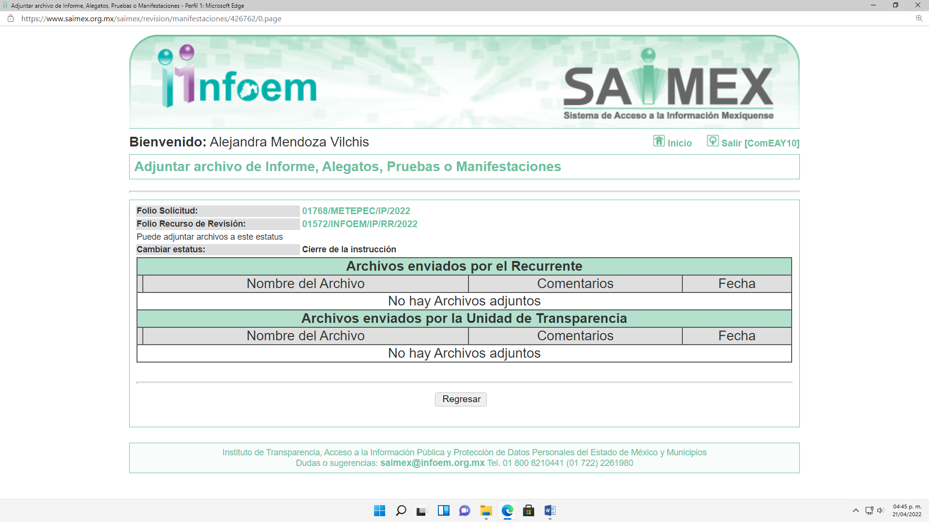
c) Del returno del Recurso de Revisión:
En la Novena Sesión Ordinaria de fecha nueve de marzo de dos mil veintidós, por acuerdo del Pleno de este Órgano Garante, fue returnado el Recurso de Revisión 01572/INFOEM/IP/RR/2022, a la Comisionada Sharon Cristina Morales Martínez para su resolución y presentación al Pleno.
d) Cierre de Instrucción:
Una vez analizado el estado procesal que guarda el expediente, el veinticuatro de marzo de dos mil veintidós, se acordó el cierre de instrucción; así como, la remisión del mismo a efecto de ser resuelto, de conformidad con lo establecido en el artículo 185, fracciones VI y VIII de la Ley de Transparencia y Acceso a la Información Pública del Estado de México y Municipios.
e) Acuerdo de ampliación:
El veintiuno de abril de dos mil veintidós, se notificó a las partes el Acuerdo de ampliación del plazo para resolver el Recurso de Revisión en estudio, por un periodo de hasta quince días hábiles, de conformidad con el artículo 181, tercer párrafo de la Ley de Transparencia y Acceso a la Información Pública del Estado de México y Municipios; y,
CONSIDERANDO:
PRIMERO. Competencia.
Este Instituto de Transparencia, Acceso a la Información Pública y Protección de Datos Personales del Estado de México y Municipios, es competente para conocer y resolver el presente Recurso de Revisión, conforme a lo dispuesto en los artículos 6, Apartado A de la Constitución Política de los Estados Unidos Mexicanos; 5, párrafos trigésimo, trigésimo primero y trigésimo segundo, fracciones IV y V de la Constitución Política del Estado Libre y Soberano de México; 2 fracción II, 13, 29, 36, fracciones I y II, 176, 178, 179, 181 párrafo tercero y 185 de la Ley de Transparencia y Acceso a la Información Pública del Estado de México y Municipios; y 9, fracciones I y XXIV y 11 del Reglamento Interior del Instituto de Transparencia, Acceso a la Información Pública y Protección de Datos Personales del Estado de México y Municipios.
SEGUNDO. Interés.
El Recurso de Revisión fue interpuesto por parte legítima en atención a que fue presentado por EL RECURRENTE, quien a través del usuario y contraseña que el mismo creo para poder acceder al Sistema SAIMEX, es quien formuló la solicitud de información pública.
TERCERO. Oportunidad.
El Recurso de Revisión fue interpuesto dentro del plazo de quince días hábiles, contados a partir del día siguiente al en que EL RECURRENTE tuvo conocimiento de la respuesta impugnada; tal y como, lo prevé el artículo 178 de la Ley de Transparencia y Acceso a la Información Pública del Estado de México y Municipios, que establece:
“Artículo 178. El solicitante podrá interponer, por sí mismo o a través de su representante, de manera directa o por medios electrónicos, Recurso de Revisión ante el Instituto o ante la Unidad de Transparencia que haya conocido de la solicitud dentro de los quince días hábiles, siguientes a la fecha de la notificación de la respuesta.

A falta de respuesta del sujeto obligado, dentro de los plazos establecidos en esta Ley, a una solicitud de acceso a la Información Pública el recurso podrá ser interpuesto en cualquier momento, acompañado con el documento que pruebe la fecha en que presentó la solicitud.

En el caso de que se interponga ante la Unidad de Transparencia, ésta deberá remitir el Recurso de Revisión al Instituto a más tardar al día siguiente de haberlo recibido.” (Sic)
En esa tesitura, atendiendo a que EL SUJETO OBLIGADO notificó la respuesta a la solicitud de acceso a la Información Pública el día veintidós de febrero de dos mil veintidós, así, el plazo de quince días hábiles que el artículo 178 de la Ley de la materia otorga al hoy RECURRENTE para presentar el respectivo Recurso de Revisión, transcurrió del veintitrés de febrero al dieciséis de marzo de dos mil veintidós, sin contemplar en el cómputo los días veintiséis y veintisiete de febrero, cinco, seis, doce y trece de marzo de dos mil veintidós, por corresponder a sábados y domingos, considerados como días inhábiles, en términos del artículo 3, fracción X de la Ley de Transparencia y Acceso a la Información Pública del Estado de México y Municipios; así como, el día dos de marzo de dos mil veintidós, por corresponder a un día de suspensión de labores de conformidad con el Calendario Oficial en materia de Transparencia aprobado por el Pleno en fecha quince de diciembre de dos mil veintiuno.
Por tanto, si el Recurso de Revisión que nos ocupa, se interpuso el veintitrés de febrero de dos mil veintidós, éste se encuentra dentro de los márgenes temporales previstos en el precepto legal citado en el párrafo anterior y, por tanto, su interposición se considera oportuna.
CUARTO. Procedibilidad.
Este Órgano Garante considera importante precisar que conforme al artículo 180, fracción II, último párrafo de la Ley de Transparencia y Acceso a la Información Pública del Estado de México y Municipios, que prevé cuando las solicitudes se presenten de manera electrónica no es requisito indispensable el proporcionar el nombre, tal como se muestra a continuación:

“Artículo 180. El Recurso de Revisión contendrá:
…
II. El nombre del solicitante que recurre o de su representante y, en su caso, …
En caso de que el recurso se interponga de manera electrónica no será indispensable que contengan los requisitos establecidos en las fracciones II, IV, VII y VIII.”
(Énfasis añadido)

Por lo que, derivado que el Recurso de Revisión materia del presente asunto, se interpuso de manera electrónica, no es necesario que contenga determinados requisitos, entre ellos, el nombre del RECURRENTE; por lo que, en el presente caso, al haber sido presentado el Recurso de Revisión vía SAIMEX, dicho requisito resulta innecesario.

Aunado a lo anterior, cabe precisar que los artículos 6, Apartado A, fracciones III y IV de la Constitución Política de los Estados Unidos Mexicanos y 5, párrafos trigésimo, trigésimo primero y trigésimo segundo, fracciones I, III, IV y V de la Constitución Política del Estado Libre y Soberano de México, garantizan el ejercicio del Derecho de Acceso a la Información Pública toda vez que disponen que toda persona sin necesidad de acreditar interés alguno o justificar su utilización, tendrá acceso gratuito a la Información Pública.

Asimismo, se estima que el requisito relativo al nombre del RECURRENTE no constituye un supuesto indispensable de procedibilidad de los recursos de revisión, en términos de los artículos 25 de la Convención Americana de Derechos Humanos, 1 párrafos segundo y tercero, 6 apartado A, fracciones III y IV de la Constitución Política de los Estados Unidos Mexicanos y 5, párrafo vigésimo segundo de la Constitución Política del Estado Libre y Soberano de México, debido a que el acceso a la Información Pública es un Derecho Humano que no requiere legitimación en la causa, sino que únicamente basta con que se encuentre legitimado en el procedimiento de Recurso de Revisión, circunstancia que se acredita en las constancias electrónicas que conforman el expediente de mérito, de las que se desprende que EL RECURRENTE es la misma persona que realizó la solicitud de acceso a la Información Pública que ahora se impugna.

Es así que, para el estudio de la materia sobre la que se resuelve el presente Recurso de Revisión, resulta intrascendente conocer el nombre de la persona que lo hubiere promovido, en virtud de que tanto la Constitución Política de los Estados Unidos Mexicanos, como la Constitución Política del Estado Libre y Soberano de México, reconocen la prerrogativa de los individuos para que no resulte necesario la acreditación de un interés o justificar la utilización de la información; siendo ocioso realizar dicho análisis; toda vez que, se limitaría el ejercicio de un Derecho Humano, como el Derecho de Acceso a la Información Pública por una cuestión procedimental.
QUINTO. Estudio y análisis del asunto.
El presente análisis y la emisión de la resolución se fundan en el contenido íntegro de las actuaciones que obran en el expediente electrónico del SAIMEX, ello con la finalidad de que este Órgano Garante se encuentre en la posibilidad de dictar el fallo correspondiente y conforme a derecho, tomando en consideración los elementos aportados por las partes y respetando en todo momento el principio de máxima publicidad consagrado en nuestra legislación mexicana.
En ese tenor, para un mejor estudio y comprensión del asunto que se resuelve, es preciso recordar que EL RECURRENTE solicitó al SUJETO OBLIGADO conocer el oficio donde el Director Desarrollo Social le notificó las actividades que desarrollaría la C. Alma Lorenzo Campos en la Dirección y copia de sus recibos de nómina del periodo de agosto de 2021 al 31 de enero de 2022.
En requerimientos, el Titular de la Unidad de Transparencia turno la solicitud de información a los Directores de Administración y de Desarrollo Social para que dieran respuesta en el entendido de que entre sus atribuciones se encuentran las de conocer a cerca de la información solicitada; sin embargo, solo obra dentro del expediente electrónico la respuesta del Director de Desarrollo Social y se encuentra como pendiente el requerimiento al Director de Administración; sirviendo de sustento la captura de pantalla siguiente:
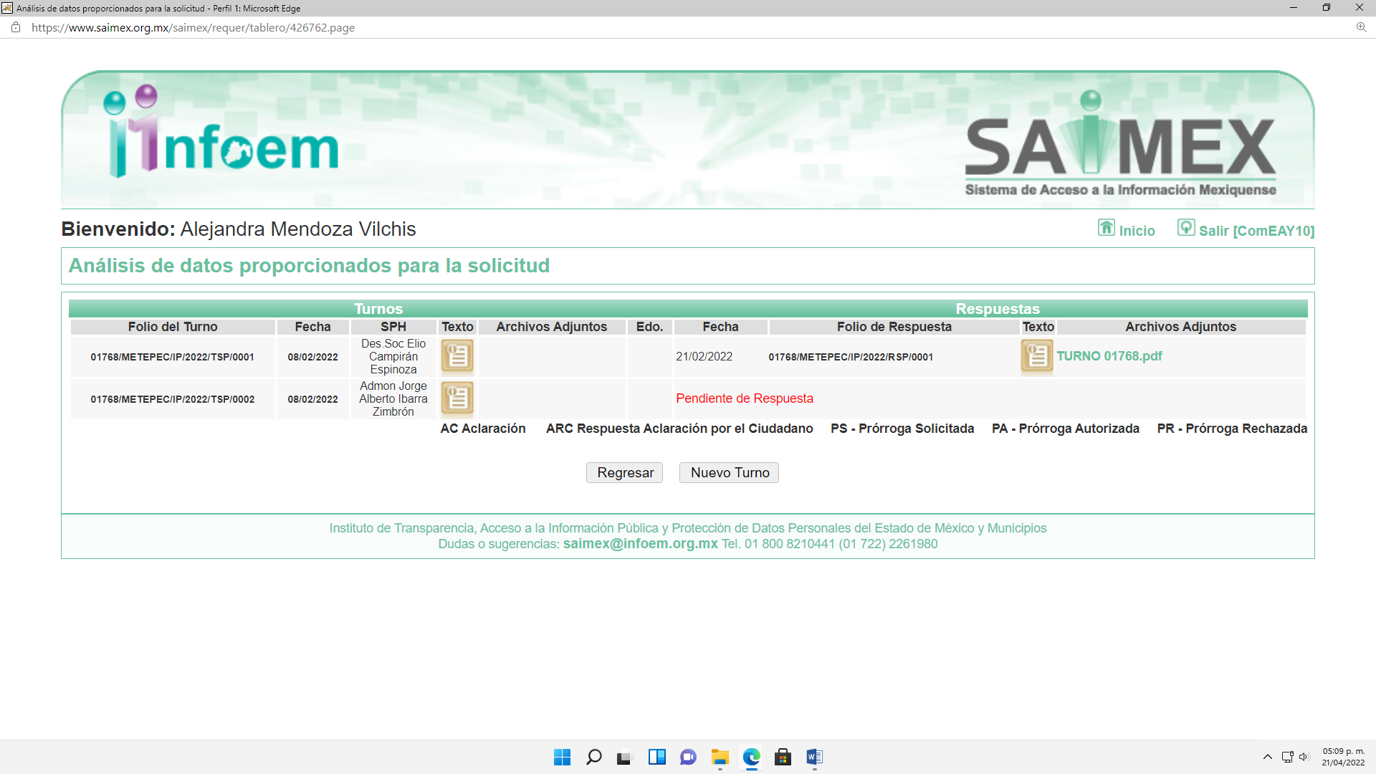
En respuesta, EL SUJETO OBLIGADO hizo entrega del oficio firmado por el Director de Desarrollo Social quien refirió que tras un búsqueda exhaustiva y razonable en sus archivos no localizo datos de la persona referida al no encontrarse adscrita a esa Dirección, lo que le impide atender el requerimiento en comento.
Inconforme con la respuesta otorgada el particular presentó el medio de impugnación en estudio en el que señaló:
Acto Impugnado:
“La respuesta proporcionada es falsa toda ves que si existe la servidora pública Alma Estela Lorenzo Campos, por lo que pido me sea proporcionada la información solicitada pues es una servidora pública que trabaja en la Dirección de Desarrollo Social.” (Sic)
Razones o motivos de Inconformidad:
“Requiero la información solicitada pues mienten y ocultan la información.” (Sic)
Bajo ese orden de ideas, es preciso recordar que tanto EL SUJETO OBLIGADO fue omiso en rendir el informe justificado correspondiente como EL RECURRENTE en realizar manifestaciones o presentar pruebas que a su derecho convinieran.
Hechas las manifestaciones que anteceden, conviene resaltar que, el Titular de la Unidad de Transparencia turno el requerimiento de la solicitud de información a las unidades administrativas competentes que pudiesen contar con la información o deban tenerla de acuerdo a sus facultades, competencias y funciones, con el objeto de que realicen una búsqueda exhaustiva y razonable de la información solicitada, por ello la turnó al Director de Administración y al Director de Desarrollo Social; encontrándose pendiente de emitir una respuesta el primero de los citados.
Es de señalar, que el Titular de la Unidad de Transparencia siguió a cabalidad el procedimiento de acceso a la información previsto en el artículo 162 de la Ley de Transparencia y Acceso a la Información Pública del Estado de México y Municipios, esto dado que realizó los turnos correspondientes a las áreas competentes que pudiesen contar con la información o deban tenerla de acuerdo a sus facultades, competencias y funciones; con el objeto de que realicen una búsqueda exhaustiva y razonable de la información solicitada.
Bajo ese tenor, es importante hacer del conocimiento de las partes que derivado de la respuesta emitida por el Director de Desarrollo Social y de la falta de pronunciamiento del Director de Administración, es que se consideró llevar a cabo una búsqueda en el portal de IPOMEX, en el apartado de Remuneraciones específicamente en el ejercicio fiscal de 2021, para localizar el nombre, cargo y área administrativa a la que se encuentra adscrita la servidora pública referida en la solicitud de información; encontrando lo siguiente:

Derivado de lo anterior, se advierte el registro en el apartado de remuneraciones a la servidora pública referida; por lo que, si bien no se encuentra adscrita a la Dirección de Desarrollo Social, lo cierto es que si se encuentra registrada como parte de la plantilla de trabajadores que reciben recursos públicos y que en consecuencia debe contar con la información solicitada; motivo por el cual, EL SUJETO OBLIGADO deberá realizar una nueva búsqueda exhaustiva y razonable de la información solicitada con la finalidad de hacer entrega al particular del documento en donde consten las funciones que lleva a cabo y sus recibos de nómina correspondientes a las quincenas comprendidas durante el periodo de agosto de 2021 al 31 de enero de 2022, en versión pública; ya que, para llevar a cabo dicha búsqueda exhaustiva y razonable deberá seguir puntualmente el procedimiento siguiente:
- Los Sujetos Obligados deben contar con un área responsable para la atención de las solicitudes de información, a la que se le denominará Unidad de Transparencia; asimismo, deben designar a un responsable para atender dicha Unidad, quien fungirá como enlace entre éstos y los solicitantes.
- En este mismo orden ideas, el derecho de acceso a la información pública y el procedimiento para su acceso debe ser claro y preciso, a fin de dotar de certeza jurídica a todas las respuestas proporcionadas por los Sujetos Obligados.
- Así, la ya mencionada Unidad de Transparencia es la encargada de tramitar internamente las solicitudes de información y tiene la responsabilidad de verificar, en cada caso, que la información no tenga el carácter de confidencial o reservada, en términos de los artículos 50 y 51 de la Ley de Transparencia y Acceso a la Información del Estado de México y Municipios.
- Por su parte, el artículo 53, fracciones II, IV y V de la Ley antes citada, establece que las Unidades de Transparencia tienen, entre otras, las funciones de recibir, tramitar y dar respuesta a las solicitudes de acceso a la información; realizar, con efectividad, los trámites internos necesarios para la atención de las solicitudes de acceso a la información; así como, entregar, en su caso, a los particulares la información solicitada.
- Asimismo, el diverso artículo 54 de la Ley de Transparencia y Acceso a la Información Pública del Estado de México y Municipios establece que cuando alguna de las áreas de los sujetos obligados se negara a colaborar con la Unidad de Transparencia, esta dará aviso al superior jerárquico para que le ordene realizar sin demora las acciones conducentes y en caso de que persista la negativa de colaboración, hará del conocimiento de la autoridad competente para que se inicie, en su caso, el procedimiento de responsabilidad respectivo.
- De igual forma, el diverso artículo 59, fracciones I, II y III de la multicitada legislación Sustantiva, establece que los Servidores Públicos Habilitados deben localizar la información que le solicite la Unidad de Transparencia; proporcionar la misma y apoyarla en lo que ésta le solicite para el cumplimiento de sus funciones.
- Finalmente, se destaca que de conformidad con el artículo 163 de la legislación en cita, se desprende que la Unidad de Transparencia debe notificar la respuesta a las solicitudes de acceso a la información, en el menor tiempo posible, que no podrá exceder de quince días hábiles, tendiendo como excepción al plazo referido, una prórroga de hasta siete días hábiles adicionales, siempre y cuando existan razones fundadas y motivadas, las cuales deberán ser aprobadas por el Comité de Transparencia. Situación que en la especie no aconteció. Sirve de sustento a lo anterior el precepto legal en cita:

“Artículo 163. La Unidad de Transparencia deberá notificar la respuesta a la solicitud al interesado en el menor tiempo posible, que no podrá exceder de quince días hábiles, contados a partir del día siguiente a la presentación de aquélla.
Excepcionalmente, el plazo referido en el párrafo anterior podrá ampliarse hasta por siete días hábiles más, siempre y cuando existan razones fundadas y motivadas, las cuales deberán ser aprobadas por el Comité de Transparencia, mediante la emisión de una resolución que deberá notificarse al solicitante, antes de su vencimiento. No podrán invocarse como causales de ampliación del plazo motivos que supongan negligencia o descuido del sujeto obligado en el desahogo de la solicitud.”
(Énfasis añadido.)

En mérito de lo expuesto, es claro que en este caso en particular la Unidad de Transparencia realizó parcialmente dicho procedimiento; pues debió turnar al resto de las áreas administrativas que de acuerdo a sus atribuciones pudieran conocer de la información solicitada; consecuentemente, este Instituto estima toral reiterar que, de conformidad con el artículo 150 de la Ley de Transparencia y Acceso a la Información Pública del Estado de México y Municipios, el procedimiento de acceso a la información es la garantía primaria del derecho en cuestión y se rige por los principios de simplicidad, rapidez gratuidad del procedimiento, auxilio y orientación a los particulares; así como, atención adecuada a las personas con discapacidad y a los hablantes de lengua indígena con el objeto de otorgar la protección más amplia del derecho de las personas.
En ese contexto, es importante traer a contexto el contenido de los artículos 1, 2 y 220-K fracciones II y IV y último párrafo de la Ley del Trabajo de los Servidores Públicos del Estado y Municipios, que establecen lo siguiente:
ARTÍCULO 1.- Esta ley es de orden público e interés social y tiene por objeto regular las relaciones de trabajo, comprendidas entre los poderes públicos del Estado y los Municipios y sus respectivos servidores públicos.
Igualmente, se regulan por esta ley las relaciones de trabajo entre los tribunales administrativos, los organismos descentralizados, fideicomisos de carácter estatal y municipal y los órganos autónomos que sus leyes de creación así lo determinen y sus servidores públicos.
El Estado o los municipios pueden asumir, mediante convenio de sustitución, la responsabilidad de las relaciones de trabajo, cuando se trate de organismos descentralizados, fideicomisos de carácter estatal y municipal, que tengan como objeto la prestación de servicios públicos, de fomento educativo, científico, médico, de vivienda, cultural o de asistencia social, se regularán conforme a esta ley, considerando las modalidades y términos específicos que se señalen en los convenios respectivos.

ARTÍCULO 2. Son sujetos de esta ley los servidores públicos y las instituciones públicas.
…
ARTÍCULO 220 K.- La institución o dependencia pública tiene la obligación de conservar y exhibir en el proceso los documentos que a continuación se precisan:
…
II. Recibos de pagos de salarios o las constancias documentales del pago de salario cuando sea por depósito o mediante información electrónica;
(…)
IV. Recibos o las constancias de depósito o del medio de información magnética o electrónica que sean utilizadas para el pago de salarios, prima vacacional, aguinaldo y demás prestaciones establecidas en la presente ley; y
Los documentos señalados en la fracción I de este artículo, deberán conservarse mientras dure la relación laboral y hasta un año después; los señalados por las fracciones II, III, IV durante el último año y un año después de que se extinga la relación laboral, y los mencionados en la fracción V, conforme lo señalen las leyes que los rijan.
Los documentos y constancias aquí señalados, la institución o dependencia podrá conservarlos por medio de los sistemas de digitalización o de información magnética o electrónica o cualquier medio descubierto por la ciencia y las constancias expedidas por el encargado del área de personal de éstas, harán prueba plena.
El incumplimiento por lo dispuesto por este artículo, establecerá la presunción de ser ciertos los hechos que el actor exprese en su demanda, en relación con tales documentos, salvo prueba en contrario.” (Sic)

Énfasis añadido.
Lo anterior es así, ya que las relaciones de trabajo entre servidores públicos y las instituciones públicas o dependencias públicas del Estado de México, se deben regir por el ordenamiento legal antes citado, el cual mandata a las instituciones públicas, incluyendo los municipios, el conservar los recibos o constancias de pago de salarios, prima vacacional, aguinaldo y demás prestaciones legales en que se haya realizado el pago, es decir, en efectivo, cheque, depósito, transferencia u otra, debiendo conservar dicha documentación durante el último año y un año después de que se extingue la relación laboral a través de los sistemas de digitalización o de información magnética o electrónica.
Máxime que todos los servidores públicos tienen el derecho de recibir remuneraciones irrenunciables por el desempeño de un empleo, cargo o comisión, en función de las responsabilidades asumidas, las cuales abarcan el sueldo, compensaciones, gratificaciones, habitación, primas, comisiones, prestaciones en especie y cualquier otra percepción entregada con motivo del cargo desempeñado; remuneraciones que según el texto constitucional serán públicas.
Sirve de apoyo a lo anterior por analogía, los criterios 01/2003 y 002/2003 emitidos por el Comité de Acceso a la Información y Protección de Datos Personales de la Suprema Corte de Justicia de la Nación que a continuación se citan:
Criterio 01/2003.
“INGRESOS DE LOS SERVIDORES PÚBLICOS. CONSTITUYEN INFORMACIÓN PÚBLICA AÚN CUANDO SU DIFUSIÓN PUEDE AFECTAR LA VIDA O LA SEGURIDAD DE AQUELLOS. Si bien el artículo 13, fracción IV, de la Ley Federal de Transparencia y Acceso a la información Pública Gubernamental establece que debe clasificarse como información confidencial la que conste en expedientes administrativos cuya difusión pueda poner en riesgo la vida, la seguridad o la salud de cualquier persona, debe reconocerse que aun y cuando en ese supuesto podría encuadrar la relativa a las percepciones ordinarias y extraordinaria de los servidores públicos, ello no obsta para reconocer que el legislador estableció en el artículo 7 de ese mismo ordenamiento que la referida información, como una obligación de trasparencia, deben publicarse en medios remotos o locales de comunicación electrónica, lo que se sustenta en el hecho de que el monto de todos los ingresos que recibe un servidor público por desarrollar las labores que les son encomendadas con motivo del desempeño del cargo respecto. Constituyen información pública, en tanto que se trata de erogaciones que realiza un órgano del Estado en base con los recursos que encuentran su origen en mayor medida en las contribuciones aportados por los gobernados.

Criterio 02/2003.

“INGRESOS DE LOS SERVIDORES PÚBLICOS, SON INFORMACIÓN PÚBLICA AÚN CUANDO CONSTITUYEN DATOS PERSONALES QUE SE REFIEREN AL PATRIMONIO DE AQUÉLLOS. De la interpretación sistemática de lo previsto en los artículos 3º, fracción II; 7º, 9º y 18, fracción II, de la Ley Federal de Transparencia y Acceso a la Información Pública Gubernamental se advierte que no constituye información confidencial la relativa a los ingresos que reciben los servidores públicos, ya que aun y cuando se trata de datos personales relativos a su patrimonio , para su difusión no se requiere consentimiento de aquellos, lo que deriva del hecho de que en términos de los previsto en el citado ordenamiento deben ponerse a disposición del público a través de medios remotos o locales de comunicación electrónica, tanto el directorio de servidores públicos como las remuneraciones mensuales por puesto incluso el sistema de compensación…”

Ahora bien debe precisarse que la obligación del SUJETO OBLIGADO para generar, administrar y poseer la información detallada se encuentra prevista en los Lineamientos para la Integración del Informe Trimestral de los Sujetos de Fiscalización MUNICIPALES para el Ejercicio 2021, emitidos por el Órgano Superior de Fiscalización del Estado de México, (los cuales definen los criterios, formatos, documentación necesaria para presentar los informes trimestrales por parte de los Sujetos Obligados; homologar la información y eficientar la fiscalización; su contenido se divide en: presentación, objetivo, marco legal de actuación, disposiciones generales, disposiciones específicas, procedimiento para la fiscalización del informe trimestral, así como el proceso para su integración que debe presentar todo Sujeto Obligado; en este último, se detalla la información y respecto al tema que interesa, resulta conveniente señalar el contenido del módulo 4, sirviendo de sustento las capturas de pantalla siguientes:
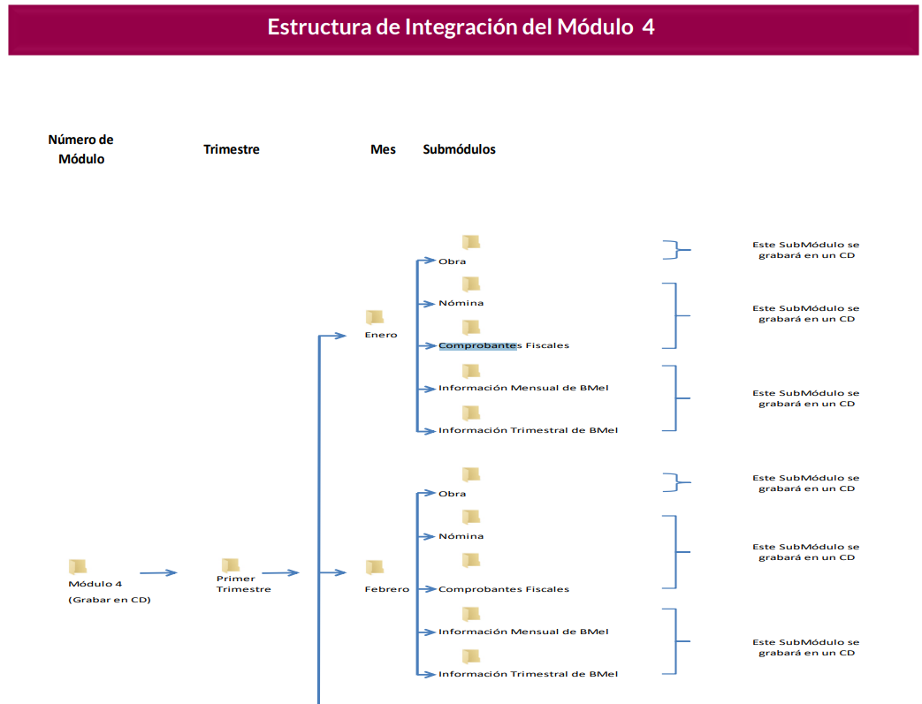
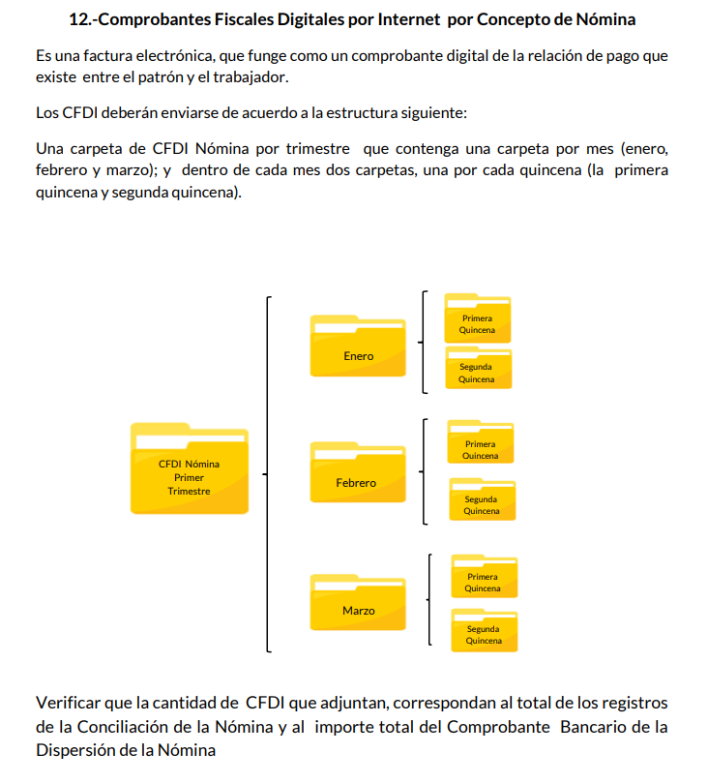
En consecuencia, resulta evidente que EL SUJETO OBLIGADO en el presente asunto, cuenta con las facultades para generar el documento a través del cual se puede atender solicitud materia del requerimiento en análisis, resaltando que los comprobantes fiscales digitales por internet que se analizaron son de manera enunciativa mas no limitativa uno de los documentos referidos en los que pudiera obrar la información solicitada motivo por el cual con la finalidad de garantizar el pleno ejercicio del derecho de acceso a la información pública, este Instituto considera pertinente ordenar la entrega de los mismos correspondientes al periodo del mes de agosto de 2021 al mes de enero de 2022, de la servidora pública referida en solicitud de información, en versión pública.
Respecto de la documentación con la cual se podría colmar la solicitud de información, resulta oportuno observar lo dispuesto en los artículos 3, fracciones IX, XX, XXI y XLV; 4, 91, 143, 51 y 137 de la Ley de Transparencia y Acceso a la Información Pública del Estado de México y Municipios, de los cuales se desprende que el derecho de acceso a la información pública tiene como limitante el respeto a la intimidad y a la vida privada de las personas, por lo que la entrega de la información, en caso de contener datos personales, deberá ser en versión pública en la que se suprima aquella información relacionada con la vida privada de los servidores públicos.
En este sentido, los Sujetos Obligados deben observar que los datos personales en su posesión estén protegidos, adoptando las medidas de seguridad administrativa, física y técnica necesarias para garantizar la integridad, confidencialidad y disponibilidad de los mismos, considerando además, que conforme al principio de finalidad todo tratamiento de datos personales que efectúen los Sujetos Obligados deberá estar justificado en la Ley, tal como lo dispone el artículo 38 de la Ley de Protección de Datos Personales en Posesión de Sujetos Obligados del Estado de México y Municipios.
De este modo, en armonía entre los principios constitucionales de máxima publicidad y de protección de datos personales, la Ley permite la elaboración de versiones públicas en las que se suprima aquella información relacionada con la vida privada de los particulares y de los servidores públicos.
En el caso específico, es criterio reiterado de este Instituto que además de los datos especificados en la Ley de Transparencia y Acceso a la Información Pública del Estado de México y Municipios, se consideran confidenciales y por tanto deben testarse al momento de la elaboración de versiones públicas el Registro Federal de Contribuyentes (RFC), la Clave Única de Registro de Población (CURP) y la Clave de cualquier tipo de seguridad social (ISSEMYM, u otros), y los que de manera sucinta se analizan a continuación, entre otros.
En cuanto al RFC, este constituye un dato personal, ya que para su obtención es necesario acreditar ante la autoridad fiscal previamente la identidad de la persona, su fecha de nacimiento, entre otros aspectos.
Ahora bien, las personas físicas tramitan su inscripción en el registro con el propósito de realizar —mediante esa clave de identificación— operaciones o actividades de naturaleza fiscal, la cual, les permite hacerse identificables respecto de una situación fiscal determinada.
Lo anterior es compartido por el Instituto Nacional de Transparencia, Acceso a la Información y Protección de Datos (INAI) a través del Criterio 19/17, el cual es del tenor literal siguiente:
“Registro Federal de Contribuyentes (RFC) de personas físicas. El RFC es una clave de carácter fiscal, única e irrepetible, que permite identificar al titular, su edad y fecha de nacimiento, por lo que es un dato personal de carácter confidencial.” (Sic)
Así, el RFC se vincula al nombre de su titular y permite identificar la edad de la persona, su fecha de nacimiento, así como su homoclave, la cual es única e irrepetible y determina la identificación de dicha persona para efectos fiscales, por lo que constituye un dato personal que concierne a una persona física identificada e identificable en términos de los artículos 3, fracción IX de la Ley de Transparencia y Acceso a la Información Pública del Estado de México y Municipios y 4 fracción VII de la Ley de Protección de Datos Personales del Estado de México.
En cuanto al CURP, en virtud de que éste se integra por datos personales que únicamente le conciernen a un particular como son su fecha de nacimiento, su nombre, sus apellidos y su lugar de nacimiento; información que permite distinguirlo del resto de los habitantes, se considera que es de carácter confidencial.
Argumento que es compartido por el Instituto Nacional de Transparencia, Acceso a la Información y Protección de Datos (INAI), conforme al criterio número 18/17, el cual refiere:
“Clave Única de Registro de Población (CURP). La Clave Única de Registro de Población se integra por datos personales que sólo conciernen al particular titular de la misma, como lo son su nombre, apellidos, fecha de nacimiento, lugar de nacimiento y sexo. Dichos datos, constituyen información que distingue plenamente a una persona física del resto de los habitantes del país, por lo que la CURP está considerada como información confidencial.” (Sic)
Por otra parte y respecto a la clave de seguridad social y en su caso clave o número del servidor público –trabajador-, en virtud de que su divulgación no aporta a la transparencia o a la rendición de cuentas y sí provoca una transgresión a la vida privada e intimidad de la persona, esta información también resulta ser de carácter confidencial; siendo aplicable como orientador el criterio número 15/10 emitido por el entonces Instituto Federal de Transparencia y Acceso a la Información (INAI, cuyo texto y sentido literal es el siguiente:
“El número de ficha de identificación única de los trabajadores es información de carácter confidencial. En los casos en que el número de trabajador o ficha de identificación única constituya un elemento por medio del cual los trabajadores puedan acceder a un sistema de datos o información de la dependencia o entidad, para hacer uso de diversos servicios, como la presentación de consultas relacionadas con su situación laboral particular, dicha información es susceptible de clasificarse con el carácter de confidencial, en términos de lo establecido en el artículo 18, fracción II de la Ley Federal de Transparencia y Acceso a la Información Pública Gubernamental, en virtud de que a través de la misma es posible conocer información personal de su titular.” (Sic)
Por cuanto hace a las deducciones, para entender los límites y alcances de esta restricción, es oportuno recurrir al artículo 84 de la Ley del Trabajo de los Servidores Públicos del Estado y Municipios:
“ARTÍCULO 84. Sólo podrán hacerse retenciones, descuentos o deducciones al sueldo de los servidores públicos por concepto de:
I. Gravámenes fiscales relacionados con el sueldo;
II. Deudas contraídas con las instituciones públicas o dependencias por concepto de anticipos de sueldo, pagos hechos con exceso, errores o pérdidas debidamente comprobados;
III. Cuotas sindicales;
IV. Cuotas de aportación a fondos para la constitución de cooperativas y de cajas de ahorro, siempre que el servidor público hubiese manifestado previamente, de manera expresa, su conformidad;
V. Descuentos ordenados por el Instituto de Seguridad Social del Estado de México y Municipios, con motivo de cuotas y obligaciones contraídas con éste por los servidores públicos;
VI. Obligaciones a cargo del servidor público con las que haya consentido, derivadas de la adquisición o del uso de habitaciones consideradas como de interés social;
VII. Faltas de puntualidad o de asistencia injustificadas;
VIII. Pensiones alimenticias ordenadas por la autoridad judicial; o
IX. Cualquier otro convenido con instituciones de servicios y aceptado por el servidor público.
El monto total de las retenciones, descuentos o deducciones no podrá exceder del 30% de la remuneración total, excepto en los casos a que se refieren las fracciones IV, V y VI de este artículo, en que podrán ser de hasta el 50%, salvo en los casos en que se demuestre que el crédito se concedió con base en los ingresos familiares para hacer posible el derecho constitucional a una vivienda digna, o se refieran a lo establecido en la fracción VIII de este artículo, en que se ajustará a lo determinado por la autoridad judicial.” (Sic)
Como se puede observar, la Ley del Trabajo de mérito establece claramente cuáles son esos descuentos o gravámenes que directamente se relacionan con las obligaciones adquiridas como servidores públicos y aquéllos que únicamente inciden en su vida privada. De este modo, descuentos por pensiones alimenticias o créditos adquiridos con instituciones privadas que no se relacionen con el gasto público, son información que debe clasificarse como confidencial.
Por lo anterior, es procedente ordenar la entrega del Acuerdo del Comité de Transparencia por el que se clasificó la información ordenada, es decir, deberá emitir el acuerdo correspondiente de manera fundada y motivada, mediante el cual testó y/o disoció aquellos elementos señalados en la presente resolución, en el entendido de que debe ser pública toda la demás información relacionada que no encuadre en los conceptos anteriores.
De esta manera, la entrega de documentos en su versión pública debe acompañarse necesariamente del Acuerdo del Comité de Transparencia que la sustente, en el que se expongan los fundamentos y razonamientos que llevaron al Sujeto Obligado a testar, suprimir o eliminar datos de dicho soporte documental, ya que no hacerlo implica que lo entregado no es legal ni formalmente una versión pública, sino más bien una documentación ilegible, incompleta o tachada; pues no señalar las razones por las que no se aprecian determinados datos, ya sea porque se testan o suprimen, deja al solicitante en estado de incertidumbre, al no conocer o comprender porque no aparecen en la documentación respectiva, es decir, si no se exponen de manera puntual las razones de ello se estaría violentando desde un inicio el derecho de acceso a la información del solicitante.
Entonces, EL SUJETO OBLIGADO debe seguir el procedimiento legal establecido para su declaración, es decir, es necesario que el Comité de Transparencia emita un acuerdo de clasificación que cumpla con las formalidades previstas en los artículos 137, 143 y 149 de la Ley de Transparencia y Acceso a la Información Pública del Estado de México y Municipios, que son del siguiente tenor:
“Artículo 137. Cuando un mismo medio, impreso o electrónico, contenga información pública y reservada o confidencial, la Unidad de Transparencia para efectos de atender una solicitud de información, deberán elaborar una versión pública en la que se testen las partes o secciones clasificadas, indicando su contenido de manera genérica y fundando y motivando su clasificación.
Artículo 143. Para los efectos de esta Ley se considera información confidencial, la clasificada como tal, de manera permanente, por su naturaleza, cuando:
I. Se refiera a la información privada y los datos personales concernientes a una persona física o jurídico colectiva identificada o identificable;
II. Los secretos bancario, fiduciario, industrial, comercial, fiscal, bursátil y postal, cuya titularidad corresponda a particulares, sujetos de derecho internacional o a sujetos obligados cuando no involucren el ejercicio de recursos públicos; y
III. La que presenten los particulares a los sujetos obligados, de conformidad con lo dispuesto por las leyes o los tratados internacionales.
La información confidencial no estará sujeta a temporalidad alguna y sólo podrán tener acceso a ella los titulares de la misma, sus representantes y los servidores públicos facultados para ello.
No se considerará confidencial la información que se encuentre en los registros públicos o en fuentes de acceso público, ni tampoco la que sea considerada por la presente ley como información pública.
Artículo 149. El acuerdo que clasifique la información como confidencial deberá contener un razonamiento lógico en el que demuestre que la información se encuentra en alguna o algunas de las hipótesis previstas en la presente Ley.” (Sic)
De este modo, como ha sido señalado en la presente resolución, en armonía entre los principios constitucionales de máxima publicidad y de protección de datos personales, la Ley de Transparencia y Acceso a la Información Pública del Estado de México y Municipios permite la elaboración de versiones públicas en las que se suprima aquella información relacionada con la vida privada de los servidores públicos.
Asimismo, deberá observar lo que para tal efecto señalen los Lineamientos Generales en Materia de Clasificación y Desclasificación de la Información, así como para la elaboración de Versiones Públicas, que fueron expedidos por el Consejo Nacional del Sistema Nacional de Transparencia, Acceso a la Información Pública y Protección de Datos Personales, que dicen:
“Cuarto. Para clasificar la información como reservada o confidencial, de manera total o parcial, el titular del área del sujeto obligado deberá atender lo dispuesto por el Título Sexto de la Ley General, en relación con las disposiciones contenidas en los presentes lineamientos, así como en aquellas disposiciones legales aplicables a la materia en el ámbito de sus respectivas competencias, en tanto estas últimas no contravengan lo dispuesto en la Ley General.
Los sujetos obligados deberán aplicar, de manera estricta, las excepciones al derecho de acceso a la información y sólo podrán invocarlas cuando acrediten su procedencia.
…
Quinto. La carga de la prueba para justificar toda negativa de acceso a la información, por actualizarse cualquiera de los supuestos de clasificación previstos en la Ley General, la Ley Federal y leyes estatales, corresponderá a los sujetos obligados, por lo que deberán fundar y motivar debidamente la clasificación de la información ante una solicitud de acceso o al momento en que generen versiones públicas para dar cumplimiento a las obligaciones de transparencia, observando lo dispuesto en la Ley General y las demás disposiciones aplicables en la materia.

Octavo. Para fundar la clasificación de la información se debe señalar el artículo, fracción, inciso, párrafo o numeral de la ley o tratado internacional suscrito por el Estado mexicano que expresamente le otorga el carácter de reservada o confidencial.
Para motivar la clasificación se deberán señalar las razones o circunstancias especiales que lo llevaron a concluir que el caso particular se ajusta al supuesto previsto por la norma legal invocada como fundamento.” (Sic)

Por lo tanto, la entrega de documentos en su versión pública debe acompañarse necesariamente del Acuerdo del Comité de Transparencia que la sustente, en el que se expongan los fundamentos y razonamientos que llevaron al SUJETO OBLIGADO a testar, suprimir o eliminar datos de dicho soporte documental, ya que no hacerlo implica que lo entregado no es legal ni formalmente una versión pública, sino más bien una documentación ilegible, incompleta o tachada; pues no señalar las razones por las que no se aprecian determinados datos -ya sea porque se testan o suprimen- deja al solicitante en estado de incertidumbre, al no conocer o comprender porque no aparecen en la documentación respectiva, es decir, si no se exponen de manera puntual las razones de ello se estaría violentando desde un inicio el derecho de acceso a la información del solicitante.
En mérito de lo mencionado con anterioridad, este Órgano Garante considera parcialmente fundadas las razones o motivos de inconformidad que plantea EL RECURRENTE, en atención a que, si bien la respuesta carece de certeza jurídica, lo cierto es que no puede dudarse de la veracidad de la información remitida, pues dichas manifestaciones devienen subjetivas y respecto de ellas este Órgano Garante no se encuentra facultado para pronunciarse al respecto de acuerdo con lo previsto en el artículo 36 de la Ley de la materia, de tal manera que se Modifica la respuesta otorgada y en consecuencia se ordena la entrega de la información que ha quedado precisada en el presente considerando de estudio.
Así, con fundamento en lo prescrito en los artículos 5, párrafos trigésimo, trigésimo primero y trigésimo segundo, fracciones IV y V, de la Constitución Política del Estado Libre y Soberano de México, y los artículos 2, fracción II, 9, 29, 36, fracciones I y II, 176, 178, 179, 181, 185, fracción I, 186 y 188, de la Ley de Transparencia y Acceso a la Información Pública del Estado de México y Municipios, este Pleno:
RESUELVE
PRIMERO. Resultan parcialmente fundadas las razones o motivos de inconformidad planteadas por EL RECURRENTE y analizadas en el Considerando QUINTO de esta resolución
SEGUNDO. Se Modifica la respuesta otorgada por EL SUJETO OBLIGADO a la solicitud de información que dio origen al recurso de revisión 01572/INFOEM/IP/RR/2022 y se ordena haga entrega al RECURRENTE, en versión pública en términos del Considerando QUINTO de esta resolución, vía Sistema de Acceso a la Información Mexiquense (SAIMEX), en versión pública de lo siguiente:
“a) El o los documentos en donde consten las funciones y atribuciones de la servidora pública referida en la solicitud de origen al 3 de febrero de 2022.
b) Los recibos de nómina de la servidora pública correspondientes al periodo de tiempo comprendido durante los meses de agosto de 2021 al mes de enero de 2022.
Debiendo notificar al RECURRENTE el Acuerdo de Clasificación de la información que emita el Comité de Transparencia con motivo de la versión pública.”
TERCERO. Notifíquese la presente resolución a la Titular de la Unidad de Transparencia del SUJETO OBLIGADO para que, conforme a los artículos 186, último párrafo y 189, párrafo segundo de la Ley de Transparencia y Acceso a la Información Pública del Estado de México y Municipios, dé cumplimiento a lo ordenado, dentro del plazo de diez días hábiles, debiendo informar a este Instituto, en un plazo de tres días hábiles siguientes, sobre el cumplimiento dado a la presente resolución.
CUARTO. Notifíquese al RECURRENTE la presente Resolución vía Sistema de Acceso a la Información Mexiquense (SAIMEX); asimismo, se hace de su conocimiento que de conformidad con lo establecido en el artículo 196 de la Ley de Transparencia y Acceso a la Información Pública del Estado de México y Municipios podrá impugnarla vía Juicio de Amparo en los términos de las leyes aplicables.
QUINTO. De conformidad con el artículo 198 de la Ley de Transparencia y Acceso a la Información Pública del Estado de México y Municipios, de considerarlo procedente, EL SUJETO OBLIGADO de manera fundada y motivada, podrá solicitar una ampliación de plazo para el cumplimiento de la presente Resolución.
ASÍ LO RESUELVE, POR UNANIMIDAD DE VOTOS EL PLENO DEL INSTITUTO DE TRANSPARENCIA, ACCESO A LA INFORMACIÓN PÚBLICA Y PROTECCIÓN DE DATOS PERSONALES DEL ESTADO DE MÉXICO Y MUNICIPIOS, CONFORMADO POR LOS COMISIONADOS JOSÉ MARTÍNEZ VILCHIS; MARÍA DEL ROSARIO MEJÍA AYALA; SHARON CRISTINA MORALES MARTÍNEZ; LUIS GUSTAVO PARRA NORIEGA Y GUADALUPE RAMÍREZ PEÑA; EN LA DÉCIMA SÉPTIMA SESIÓN ORDINARIA CELEBRADA EL ONCE DE MAYO DE DOS MIL VEINTIDÓS, ANTE EL SECRETARIO TÉCNICO DEL PLENO, ALEXIS TAPIA RAMÍREZ.
SCMM/BLA/DEMF/AMV

